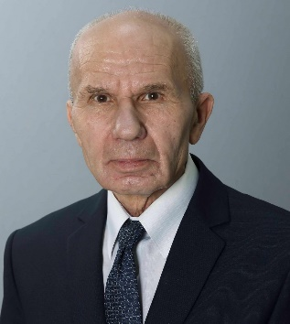

Глава поселения Михайлово-Ярцевское
Загорский Георгий Карлович
Родился 25 июня 1950 года в г. Борисов Минской области.
Образование среднее. В 1969 году окончил Семипалатинское речное училище и был направлен на Северный морской флот.
С 1973 по 1984 год работал машинистом-обходчиком турбинного цеха Беловской ГРЭС. С 1984 по 1986 год работал слесарем по ремонту горного оборудования разреза "Колмогоровский-2".
С 1986 по 1997 год - начальник котельной на Гагаринском светотехническом заводе.
С 1997 по 2001 год - заведующий базой ГСМ учхоза "Михайловское".
С 2001 по 2008 год - директор подразделения ОАО "Шишкин Лес".
С 2008 года и по настоящее время работает управляющим ЖСК "Берёзовый лес".
В 2009 году был избран депутатом сельского поселения Михайлово-Ярцевское.
За активное участие в общественной жизни, обладающего высоким чувством ответственности 14 сентября 2014г. население снова оказало доверие Георгию Карловичу, избрав его депутатом местного самоуправления уже в границах города Москвы. Отличительная работоспособность и большой опыт, высокое чувство ответственности, умея разобраться в сложившихся ситуациях без излишних эмоций депутатский корпус нового созыва, избрал его Главой поселения Михайлово-Ярцевское.
Женат. Имеет сыновей и внуков.
Загорский Георгий Карлович является Главой поселения Михайлово-Ярцевское и Председателем Совета депутатов.
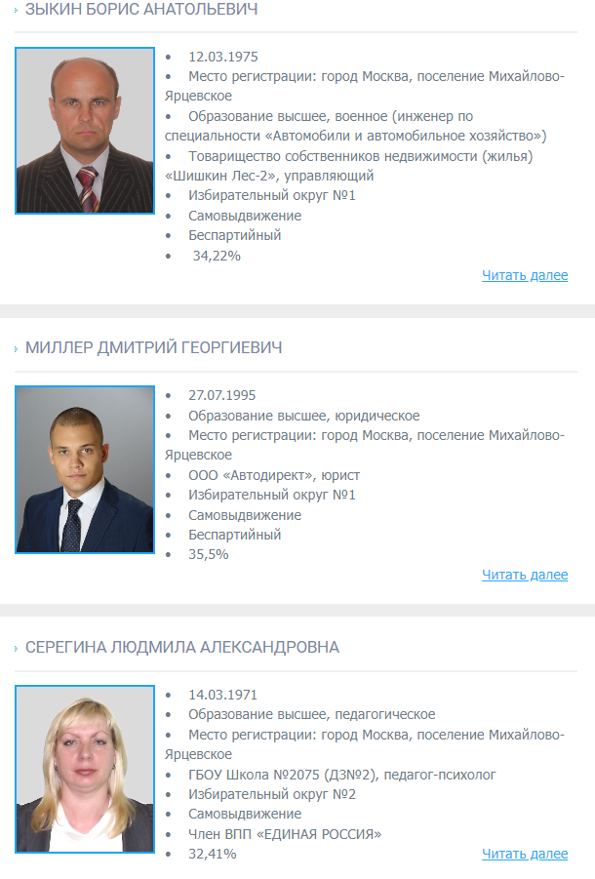
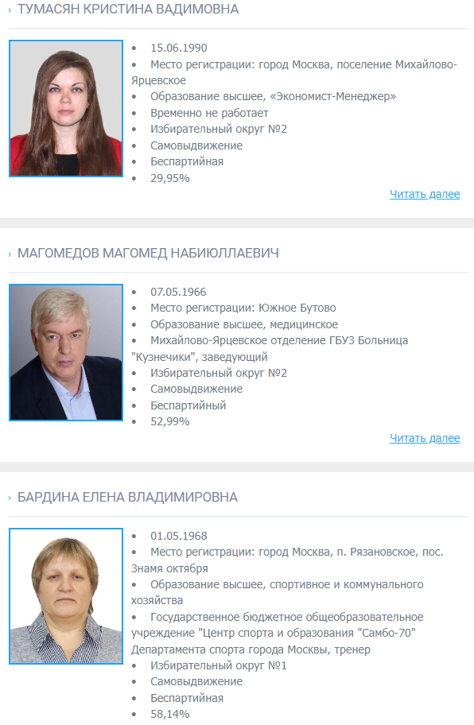
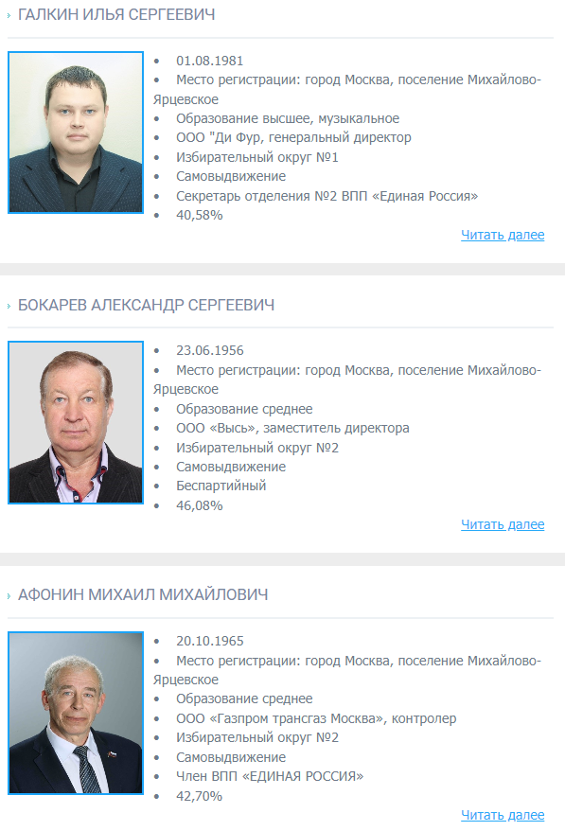
ЗАГОРСКИЙ ГЕОРГИЙ КАРЛОВИЧ
Глава поселения Михайлово-Ярцевское
• 25.06.1950
• Место регистрации: город Москва, поселение Михайлово-Ярцевское
• Образование среднее
• Глава поселения Михайлово-Ярцевское
• Пенсионер
• Избирательный округ №1
• Самовыдвижение
• Член ВПП «ЕДИНАЯ РОССИЯ»
• 44,9%
Читать далее
ЗЫКИН БОРИС АНАТОЛЬЕВИЧ
• 12.03.1975
• Место регистрации: город Москва, поселение Михайлово-Ярцевское
• Образование высшее, военное (инженер по специальности «Автомобили и автомобильное хозяйство»)
• Товарищество собственников недвижимости (жилья) «Шишкин Лес-2», управляющий
• Избирательный округ №1
• Самовыдвижение
• Беспартийный
• 34,22%
Читать далее
МИЛЛЕР ДМИТРИЙ ГЕОРГИЕВИЧ
• 27.07.1995
• Образование высшее, юридическое
• Место регистрации: город Москва, поселение Михайлово-Ярцевское
• ООО «Автодирект», юрист
• Избирательный округ №1
• Самовыдвижение
• Беспартийный
• 35,5%
Читать далее
СЕРЕГИНА ЛЮДМИЛА АЛЕКСАНДРОВНА
• 14.03.1971
• Образование высшее, педагогическое
• Место регистрации: город Москва, поселение Михайлово-Ярцевское
• ГБОУ Школа №2075 (ДЗ№2), педагог-психолог
• Избирательный округ №2
• Самовыдвижение
• Член ВПП «ЕДИНАЯ РОССИЯ»
• 32,41%Читать далее
ТУМАСЯН КРИСТИНА ВАДИМОВНА
• 15.06.1990
• Место регистрации: город Москва, поселение Михайлово-Ярцевское
• Образование высшее, «Экономист-Менеджер»
• Временно не работает
• Избирательный округ №2
• Самовыдвижение
• Беспартийная
• 29,95%
Читать далее
МАГОМЕДОВ МАГОМЕД НАБИЮЛЛАЕВИЧ
• 07.05.1966
• Место регистрации: Южное Бутово
• Образование высшее, медицинское
• Михайлово-Ярцевское отделение ГБУЗ Больница "Кузнечики", заведующий
• Избирательный округ №2
• Самовыдвижение
• Беспартийный
• 52,99%
Читать далее
БАРДИНА ЕЛЕНА ВЛАДИМИРОВНА
• 01.05.1968
• Место регистрации: город Москва, п. Рязановское, пос. Знамя октября
• Образование высшее, спортивное и коммунального хозяйства
• Государственное бюджетное общеобразовательное учреждение "Центр спорта и образования "Самбо-70" Департамента спорта города Москвы, тренер
• Избирательный округ №1
• Самовыдвижение
• Беспартийная
• 58,14%
Читать далее
ГАЛКИН ИЛЬЯ СЕРГЕЕВИЧ
• 01.08.1981
• Место регистрации: город Москва, поселение Михайлово-Ярцевское
• Образование высшее, музыкальное
• ООО "Ди Фур, генеральный директор
• Избирательный округ №1
• Самовыдвижение
• Секретарь отделения №2 ВПП «Единая Россия»
• 40,58%
Читать далее
БОКАРЕВ АЛЕКСАНДР СЕРГЕЕВИЧ
• 23.06.1956
• Место регистрации: город Москва, поселение Михайлово-Ярцевское
• Образование среднее
• ООО «Высь», заместитель директора
• Избирательный округ №2
• Самовыдвижение
• Беспартийный
• 46,08%
Читать далее
АФОНИН МИХАИЛ МИХАЙЛОВИЧ
• 20.10.1965
• Место регистрации: город Москва, поселение Михайлово-Ярцевское
• Образование среднее
• ООО «Газпром трансгаз Москва», контролер
• Избирательный округ №2
• Самовыдвижение
• Член ВПП «ЕДИНАЯ РОССИЯ»
• 42,70%
Читать далее

